الجمهورية الجزائرية الديمقراطية الشعبية
وزارة التربية الوطنية مديرية التربية لولاية معسكر
متوسطة قدوري عبد القادر وادي الأبطال- السنة الرابعة متوسط
اختبار الفصل الثاني في مادة: العلوم الفيزيائية و التكنولوجيا المدة: ساعة و نصف

الجزء الأول:12نقاط
التمرين الأول:7نقاط
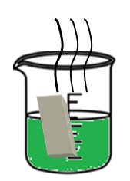
يستعمل غاز الهيدروجين في صناعة الطاقة الحديثة و الصديقة للبيئة كما له عدة استعمالات في عدة مجالات و للتحصل عليه قمنا بعدة تجارب :
التجربة01:يتفاعل محلول كلور الهيدروجين مع معدن مجهول فينتج محلول ذو لون أخضر وينطلق غاز الهيدروجين
1-أكتب الصيغة الشاردية لمحلول كلور الهيدروجين.
2-أ.ماهو الفرد الكيميائي المسؤول عن اللون الأخضر في المحلول الناتج؟
ب. ثم استنتج المعدن المتفاعل مع حمض كلور الهيدروجين
الذهب Au | الحديد Fe | الألمنيوم Al
التجربة 01

3-أكتب معادلة التفاعل بين حمض كلور الهيدروجين مع المعدن المستعمل بالصيغة الشاردية
4-ماهي الشاردة التي لم تشارك في التفاعل ؟
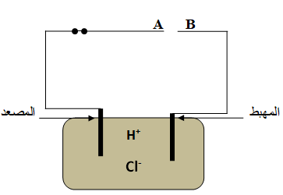
التجربة02: التحليل الكهربائي لكلور الهيدروجين
1-حدد قطبا المولد A وB
2-أ.ماهو المسرى الذي ينطلق فيه غاز الهيدروجين؟ وأذكر طريقة الكشف عن هذا الغاز.
2-ب-ينطلق في المسرى الآخر غاز سام خانق سمه وأذكر طريقة الكشف عنه
3-أكتب المعادلة النصفية عند المهبط وعند المصعد.
4-أذكر احتياطين للوقاية و للاستعمال السليم لحمض كلور الماء
التجربة02
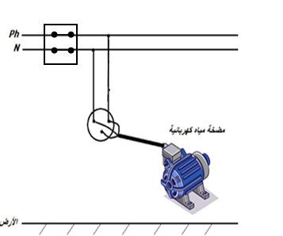
التمرين الثاني :5ن
من أجل ملء الخزان بالماء نستعمل مضخة المياه الكهربائية تحمل الدلالات (230V –W920)
1-ماهو نوع التيار المستعمل في المنازل وماهو رمزه ؟
2-لوحظ أنه عند تركيب المضخة مع باقي الأجهزة ينقطع التيار عن جميع المنزل، ماهو السبب؟ و اقترح حلا لذلك
3-أعد رسم المخطط مع احترام القواعد الأمنية بالقيام بالتعديلات والإضافات الازمة
4-لوحظ على على أنابيب المياه ترسبات كلسية
ماهي صيغة الكلس كيميائيا ؟ثم اقترح حلا للتخلص من هذه الترسبات الكلسية؟
الوثيقة-1-
الصفحة1/2
الوثيقة-1-
الوضعية الإدماجية :
لرفع الحمولات الثقيلة للمباني العالية تستعمل الرافعات كما هو موضح فالوثيقة حيث تم رفع حمولة كتلتها kg 120 بواسطة الرافعة حيث تم ربط الحمولة بحبلf ، توقفت الرافعة قليلا فأصبحت الحمولة في وضع توازن )الوثيقة2 (
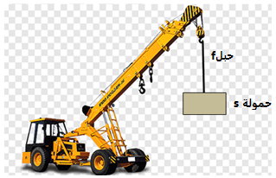
1-أ.أذكر القوى المؤثرة على الحمولة(s)
ب أحسب ثقل الحمولة علما ان g=10N/Kg
2- أ. أذكر شرطا توازن الحمولة
ب. ثم حاول ملء الجدول
القوة | نوعها | نقطة التاثير | الجهة | الحامل | الشدة

الوثيقة-2-

الوثيقة-2-

ج-مثل القوى المؤثرة على الحمولة(s) على الوثيقة2)بدون رسم الرافعة) بسلم رسم حيث :1cm 600N
- قام أحد العمال بدفع الحمولة لترتيبها كما في الوثيقة -3-
3-أ.أكتب مبدأ نص الفعلين المتبادلين بين جملتين Aو B .
ب ثم مثل الفعلين المتبادلين بين العامل A و الحمولةS على الوثيقة-3-
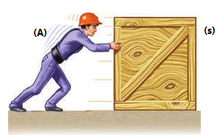

الوثيقة-3-

بالتوفيق للجميع
الصفحة2/2
الوثيقة-5-

